**ΦΥΛΛΟ ΕΡΓΑΣΙΑΣ SERVO MOTOR**

Οι servo κινητήρες επιτρέπουν την τοποθέτηση του άξονα σε διάφορες γωνίες, συνήθως μεταξύ 0 και 180 μοιρών. Εμείς θα χρησιμοποιήσουμε ένα 'Micro Servo 9g'. Αυτός είναι πολύ μικρός, αλλά αρκετός για την περίπτωση μας.

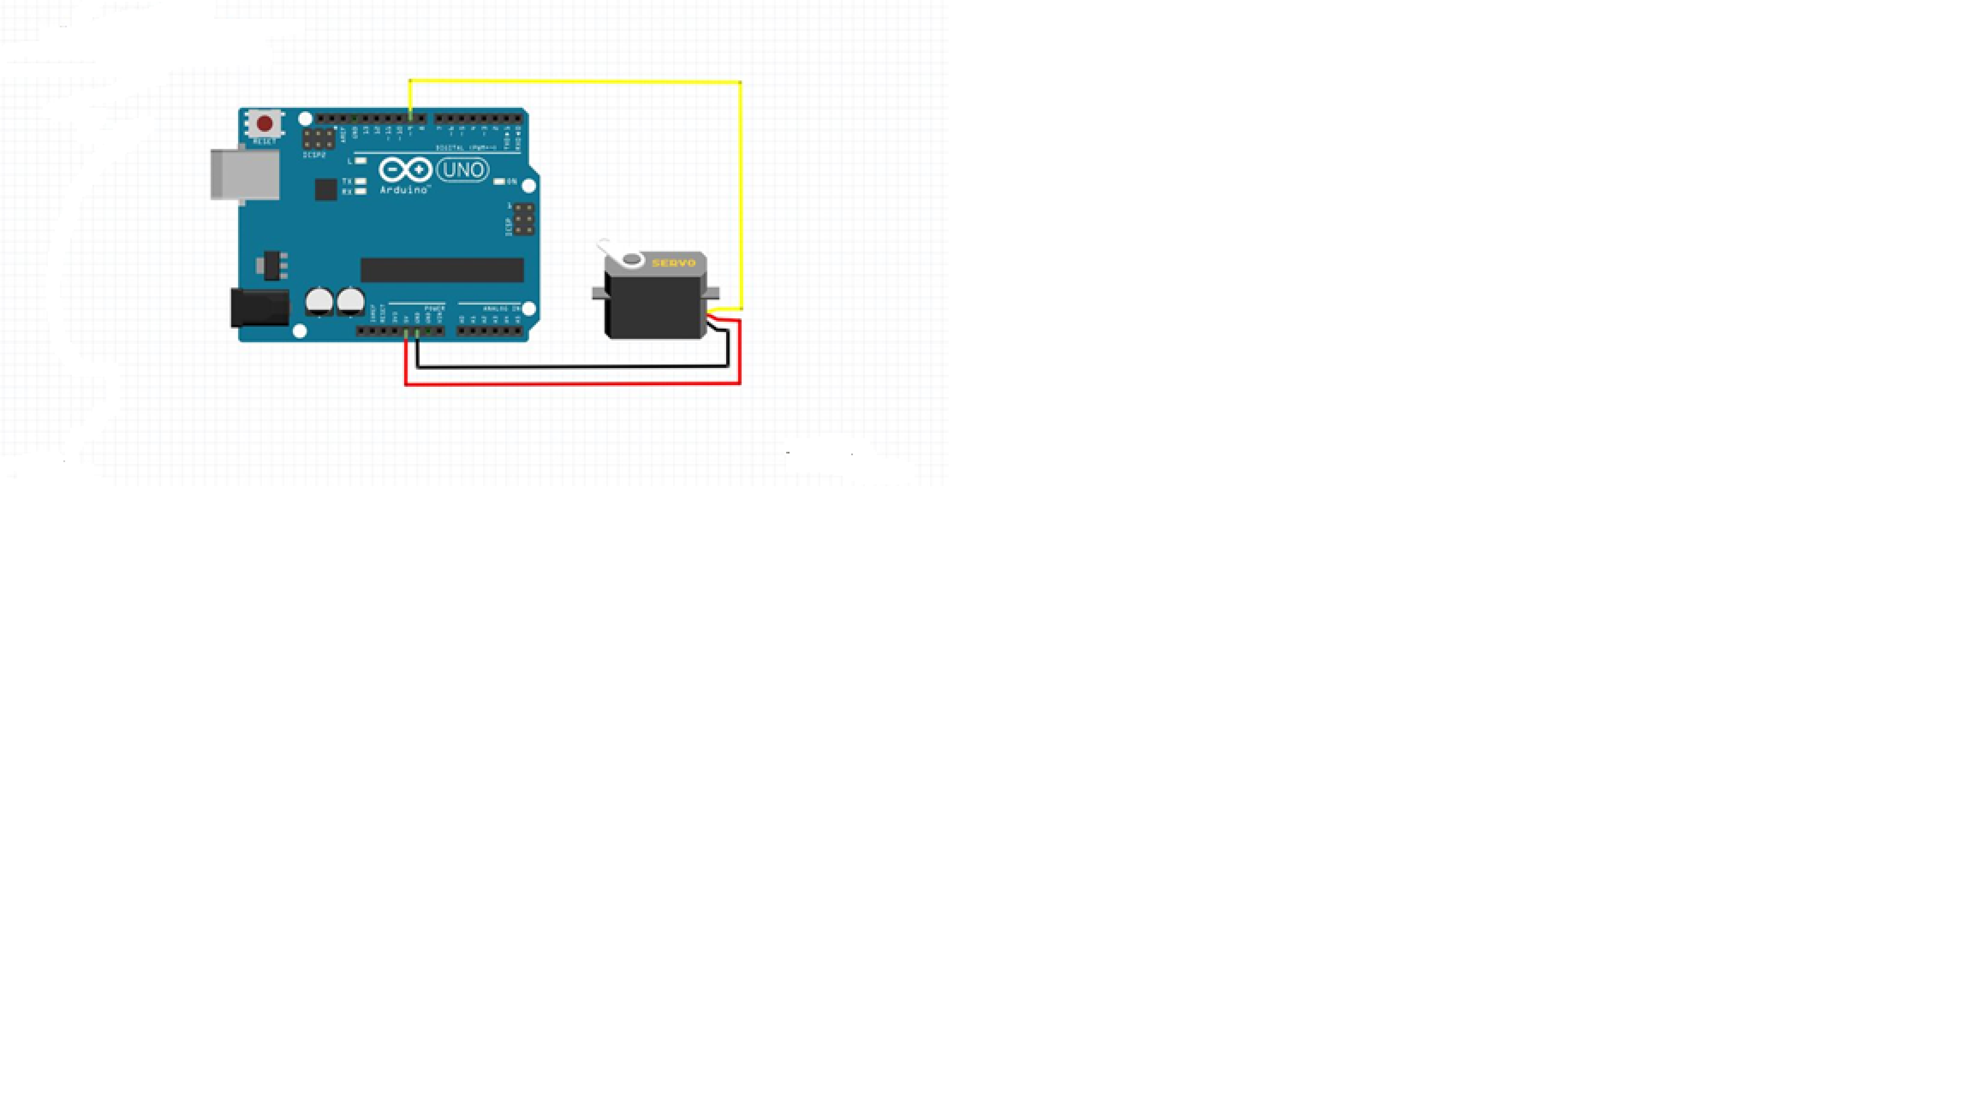

Οι σέρβο κινητήρες έχουν τρία καλώδια: τροφοδοσία, γείωση και σήμα. Το καλώδιο τροφοδοσίας είναι συνήθως κόκκινο και πρέπει να συνδεθεί με τον ακροδέκτη 5V του πίνακα Arduino. Το καλώδιο γείωσης είναι συνήθως μαύρο ή καφέ και θα πρέπει να συνδεθεί με ένα πείρο γείωσης στον πίνακα Arduino. Ο ακροδέκτης σήματος είναι συνήθως κίτρινος, πορτοκαλί ή λευκό και θα πρέπει να συνδεθεί με έναν ψηφιακό pin στο Arduino.

Οι συνδέσεις είναι αρκετά εύκολες, όπως φαίνεται στην παραπάνω εικόνα.

θα πρέπει να συμπεριλάβετε στο πρόγραμμά σας την αντίστοιχη βιβλιοθήκη <Servo.h>.

Επίσης, χρειάζεται να χρησιμοποιήσετε συγκεκριμένες συναρτήσεις από τη βιβλιοθήκη αυτή. Αναζητήστε παρόμοιες πληροφορίες στο διαδίκτυο.

1. Συμπεριλάβετε στο πρόγραμμά σας την κατάλληλη βιβλιοθήκη για το σέρβο.
2. Ονομάστε τον σέρβο myservo
3. Δηλώστε μια μεταβλητή για τη θέση που θα στρέφεται ο servo
4. Κάνετε την κατάλληλη αρχικοποίηση για τη θύρα που χρησιμοποιείτε για το σέρβο. Για αυτή τη θύρα δεν δηλώνουμε στη συνάρτηση setup() ότι είναι έξοδος, αλλά την δεσμεύουμε με χρήση της εντολής attach(Pin).
5. Χρησιμοποιώντας της εντολή write() δώστε τις κατάλληλες εντολές στο servo σας, ώστε:
   * + να ξεκινά στις 90 μοίρες
     + να στρίβει στις 180 μοίρες
     + να στρίβει στις 0 μοίρες
     + να επιστρέφει στις 90 μοίρες
     + το βήμα της γωνίας στροφής να είναι κάθε φορά 1 μοίρα και η χρονική καθυστέρηση της κίνησης 15msec.